Anexa 17¹

Plan de amplasament şi delimitare a imobilului cu construcții bun viitor - propunerea de dezlipire

SCARA 1:X

Nr. cadastral | Suprafață imobil (mp) | Adresă imobil
101607 | 538 | Str. Anastasie Panu nr. 7, loc. Pantelimon, jud. Ilfov
Carte funciară nr. | Unitatea Administrativ Teritorială (UAT)
101607 | Pantelimon

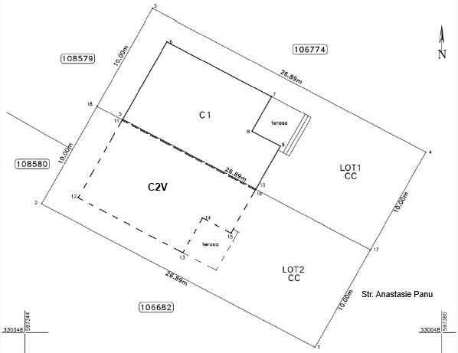

Dezlipire teren
Situația actuală (înainte de dezlipire) |  |  |  | Situația viitoare (după de dezlipire)
Nr.  cadastral | Suprafață (mp) | Categorie de  folosință | Descrierea imobilului | Nr.  cadastral |  | Suprafață (mp) | Categorie de  folosință | Descrierea imobilului
101607 | 538 | CC | TDI | …………. |  | 269 | CC | Lot 1
 |  |  |  | …………. |  | 269 | CC | Lot 2 – cu construcție bun viitor
Total | 538 | - | - | - |  | 538 | - | -
Executant (nume, prenume persoană autorizată) …………………………………………………………………………  Confirm corespondența dintre informațiile din prezenta documentație cadastrală și cele transpuse din autorizația de construire și documentația tehnică aferentă acesteia (DTAC), precum și cele preluate din sistemul integrat de cadastru și carte funciară  Semnătura electronică calificată  Data |  |  |  |  | Inspector  …………………………………………………………………………  Confirm verificarea efectuată în conformitate cu cerințele regulamentului aflat în vigoare și atribuirea numărului cadastral și introducerea imobilului în sistemul integrat de cadastru și carte funciară  Semnătura electronică calificată  Data

